山东胜丰检测科技有限公司
职业卫生技术服务工作信息公开表
SF/JL-4201-21.2.23

项目名称 | 管具技术服务中心（管具一队）职业危害定期检测
用人单位信息 | 名称 | 地址 | 联系人
 | 管具技术服务中心（管具一队） | 新疆自治区库尔勒市轮台县 | 杨小强
技术服务项目组人员名单 | 刘天敏、王丹丹、刘新娃、刘瑞峰、吴佳东
现场调查情况 | 调查时间 | 调查人 | 用人单位陪同人
 | 2023.9.10 | 刘瑞峰、吴佳东 | 杨小强
 | 图像影像资料 | 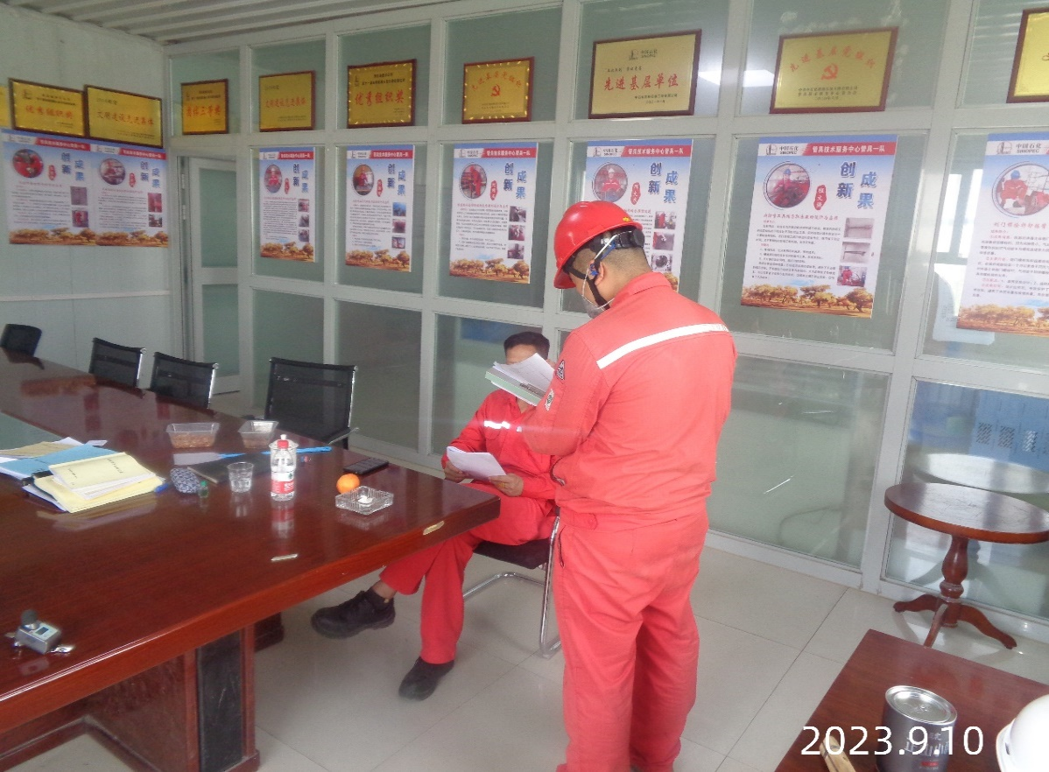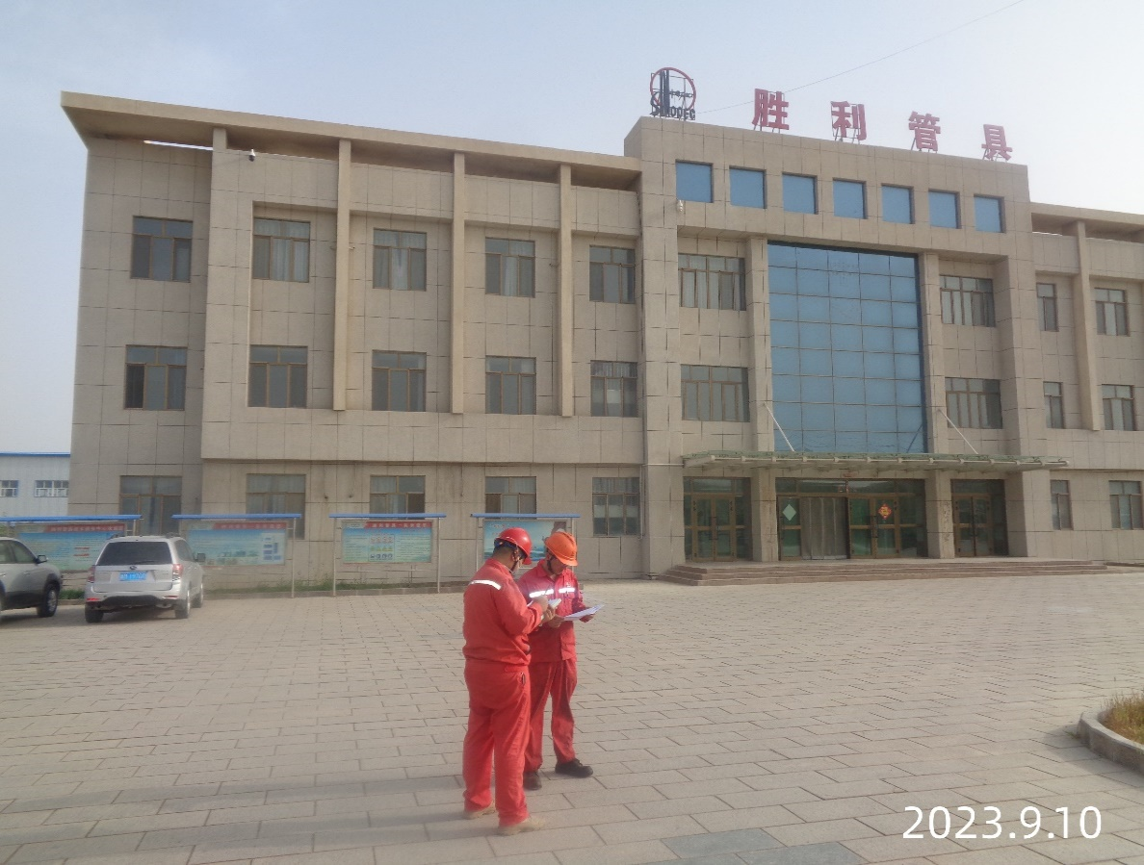
现场采样、现场检测情况 | 采样、检测时间 | 采样、检测人 | 用人单位陪同人
 | 2023.9.12 | 刘瑞峰、吴佳东 | 杨小强
 | 图像影像资料 | 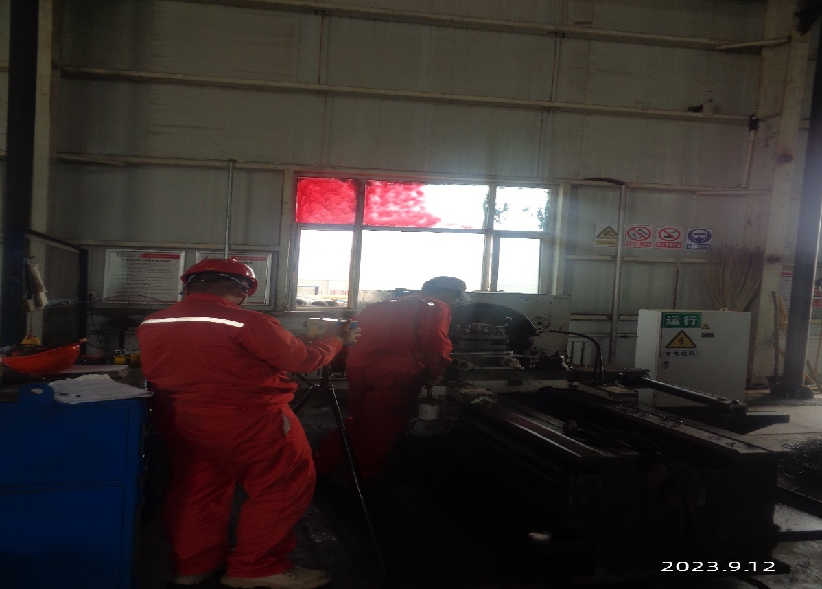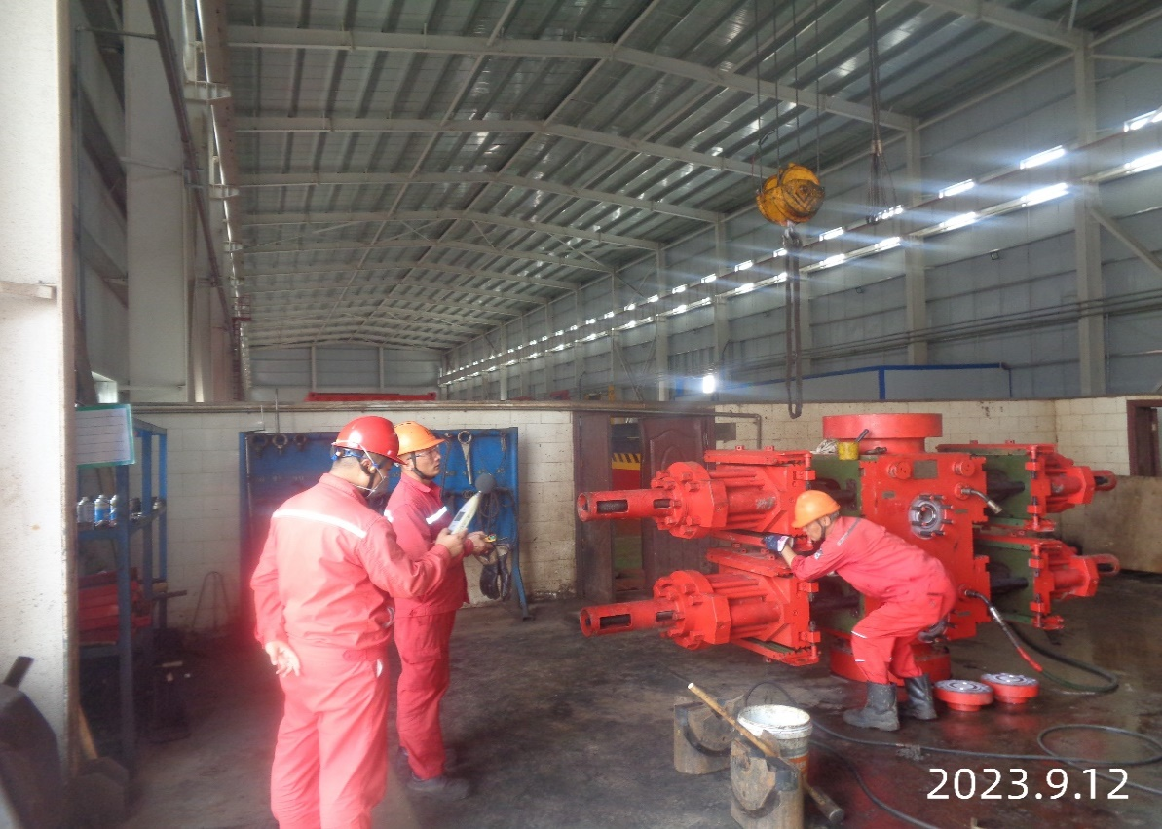
第 页 共 页

